Приложение

к Решению Собрания депутатов

Копейского городского округа

Челябинской области

от 25.03.2015 № 1074

Информация

о выполнении муниципальной программы «Развитие культуры

Копейского городского округа » в 2014 году

Муниципальная программа «Развитие культуры Копейского городского округа», утверждена постановлением администрации Копейского городского округа Челябинской области от 23.12.2013 г. № 4228-п.
Основные цели муниципальной программы:
- создание условий для развития национальных культур;
- создание условий для обслуживания библиотечными формами работы населения округа, обеспечение равного доступа населения к информационным ресурсам;
- создание условий для сохранения нематериального культурного наследия народов, населяющих округ. Организация досуга населения. Предоставление равных возможностей для творческой самореализации личности;
- сохранение и эффективное использование исторического и культурного наследия округа. Повышение доступности и качества музейного продукта для населения;
- сохранение национальной школы подготовки творческих кадров, обеспечение социальной доступности дополнительного образования детей, модернизация деятельности учреждений дополнительного образования и образовательных технологий.
Для реализации данных целей необходимо решить следующие задачи:
- сохранение нематериального культурного наследия, национальных культур;
- совершенствование библиотечного обслуживания населения округа в информационной, культурной и образовательной сферах. Формирование у населения устойчивого интереса к чтению;
- проведение мероприятий, направленных на организацию досуга населения. Развитие творческих коллективов художественной самодеятельности;
- обеспечение безопасности и сохранности музейных фондов. Обеспечение музейного обслуживания населения округа;
- обеспечение развития дополнительного образования детей;
-поддержка одаренных детей.
Программа состоит из следующих подпрограмм, которые охватывают все отрасли культуры Копейского городского округа:
- «Копейск многонациональный»
-«Библиотечное обслуживание. Создание единого информационного пространства»
- «Развитие народного художественного творчества»
- «Музейное обслуживание населения»
- «Дополнительное образование. Поддержка одаренных учащихся.»

Плановые показатели средств по подпрограммам в общем объеме
муниципальной программы «Развитие культуры Копейского городского округа»

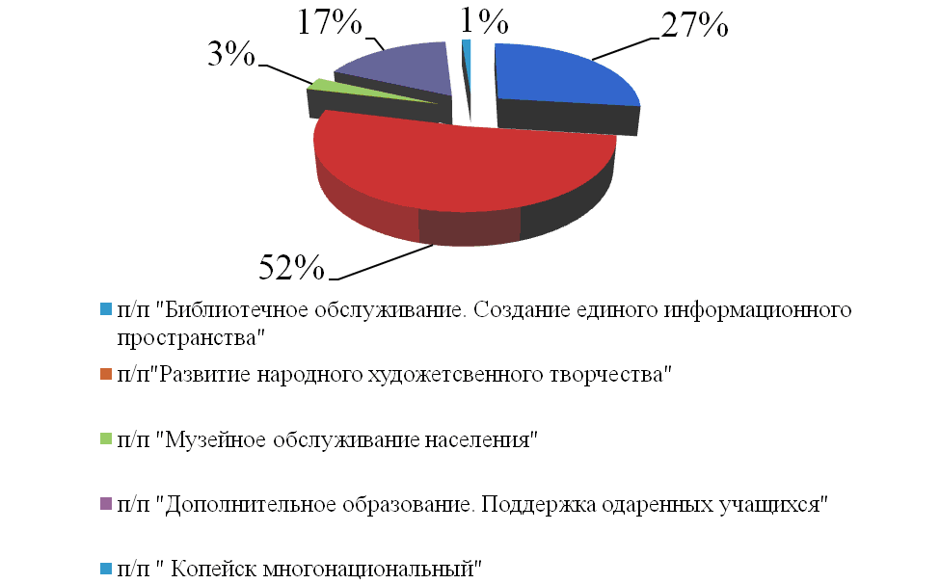

В 2014 году на реализацию мероприятий Программы была выделена целевая субсидия в сумме 1704,4 тыс. рублей, которые были распределены по подпрограммам следующим образом:
* «Копейск многонациональный» -20,0 тыс. руб.
* «Библиотечное обслуживание. Создание единого информационного пространства» – 466,0 тыс. руб.;
* «Развитие народного художественного творчества» – 884,0 тыс. руб.;
* «Музейное обслуживание населения» – 50,0 тыс. руб.;
* «Дополнительное образование. Поддержка одаренных учащихся» – 284,4 тыс. руб.
Приоритетными направлениями были выбраны:
- проведение городских массовых мероприятий;
- проведение противопожарных мероприятий;
- проведение профессиональных праздников.
Выделенные средства израсходованы:
Наименование подпрограммы | Основные мероприятия
Копейск многонациональный | Фестиваль «Мы люди разных культур» который в этом году прошел в рамках этапа XI областного фестиваля «Соцветье дружное Урала»
Библиотечное обслуживание. Создание единого информационного пространства | - Праздник детской книги (в рамках недели детской книги) посвященный А.П. Гайдару  - Проведение всероссийского Дня библиотек – организована поездка в.г. Златоуст  - Ежегодный городской фестиваль «Копейск читающий»  - Противопожарные мероприятия: монтаж АПС в библиотеках, составление проектно –сметной документации
Развитие народного художественного творчества | - Проведен фестиваль патриотического творчества «Красная гвоздика» – приняли участие более 1320 человек. Гала концерт прошел 23 февраля ;  - Торжественное мероприятие, посвященное дню 8- Марта – концерт ансамбля «Ариэль»  - Проведен митинг памяти погибших в локальных войнах  - Проведены городские Митинги, посвященные Дню Победы: центр города, в поселках Вахрушева, Потанино, Октябрьский  -Проведен Митинг посвященный Дню начала ВОВ  - Проведен городской смотр художественной самодеятельности «Грани творчества»  Большой Гран-при – МУ «ДК Кирова» (директор Саблина Т.Е.)  Малый Гран –при МУ «ДК Бажова» (директор Жуков Д.Ю.)  I место МУ «ДК Петрякова» (директор Черныш И.В.)  II место МУ «ДК Маяковского» (директор Назарова И.И.)  III место МУ «ДК Ильича» (директор Поблагуева А.А.)  -Проведен День города  -Проведен конкурс –фестиваль «Серебряный софит». Итоги:  Номинация «кукольный спектакль»  - 1 место – ДК Петрякова  - 2 место библиотека №10 МУ «ЦБС»  - 3 место ЦГДБ и библиотека №9 МУ «ЦБС»  Номинация «Детский драматический спектакль»  - 1 место –ДК Бажова  -2 место МОУ СОШ №44  3 место –ДК Ильича  Номинация «Взрослый драматический спектакль»  -1 место –ДК Кирова  Номинация «игровой спектакль, агитбригада. Литературно – музыкальная композиция»  - 1 место – ДК Маяковского  - 3 место ДК Кирова  - Проведен конкурс на лучший культурный проект года. Представлено 6 проектов. Лучшими признаны проекты ДК Кирова, ДК Бажова, ЦБС  -Прошел День работников культуры под названием «Бренд культуры Копейского городского округа» с вручением золотой лестницы по номинациям. Мероприятие было открытием Года культуры на территории городского округа.  - Проведен городской телевизионный конкурс «Супер мама». Приняли участие 14 мам.  - Проведены ремонтные работы в МУ «ДК Бажова» - открыт зрительный зал  - Проведены противопожарные мероприятия в ДК: монтаж АПС ДК 30 лет ВЛКСМ, устройство противопожарной лестницы ДК Маяковского, огнезащитная обработка чердака ДК Бажова и др.
Организация музейного обслуживания населения | - Проведен День музеев – прием Главы музейных работников и общественности городского округа.  - Мероприятия в рамках программы «Я-Копейчанин»
Дополнительное образование. Поддержка одаренных детей | - Участие в конкурсах и фестивалях различного уровня:  - Конкурс хоров «Северное бельканте» -ДМШ №1  - XXIX областной конкурс исполнителей на русских народных инструментах – ДМШ №1  - Международный детский и юношеский конкурс «Урал собирает друзей» - ДШИ №2  - V Международный конкурс «Южноуральск –Зальцбург» - ДШИ №2  - Областной конкурс им. Н А. Аристова – ДШИ №2  -Международный фестиваль –конкурс «Баховская весна» - ДШИ №2 .  Приняли участие более 200 учащихся.  -Проведен фестиваль «Парад талантов» В фестивале приняли участие более 200 учащихся – лауреатов конкурсов областных, международных и региональных.  - Более 100 участников из городов Челябинской области (Челябинск, Троицк, Южноуральск и др.) приняли участие в городском конкурсе эстрадного вокала «Лиловый шар»  - Конференция преподавателей школ ДОД прошла в рамках проведения областного совещания руководителей школ дополнительного образования детей Челябинской области  - Осуществлен монтаж эвакуационного освещения в ДМШ №1  -Установлена противопожарная дверь, отремонтировано эвакуационное освещение ДШИ №1  - проведена огнезащитная обработка чердака ДШИ №2

Финансирование программы позволило в 2014 году привлечь денежные средства областной целевой программы «Укрепление материально –технической базы учреждений культуры челябинской области» в сумме 788,1 тыс. руб.
Эффективность программы оценивается по выполнению целевых индикаторов.
За 2014 год основные показатели работы учреждений культуры (в %):
Плановое значение 2014
Охват населения библиотечным обслуживанием 35,4 35,1
Охват населения клубными формированиями 3,6 3,6
Охват детского населения ДОД 8,6 8,2
Посещаемость музея 11,5 12,0
Книгообеспеченность на одного жителя 2,9 2,8
В соответствии с Бюджетным Кодексом РФ, Федеральным законом № 131-ФЗ «Об общих принципах организации местного самоуправления в Российской Федерации», Уставом Копейского городского округа Постановлением администрации Копейского городского округа Челябинской области от 25.12.2014 г. № 4417-п утверждена муниципальная программа «Развитие культуры Копейского городского округа» на период 2015 года.
Финансирование программы в 2015 году составит 1640,4 тыс. руб.
Программой обозначены проблемные вопросы, которые можно решить только за счет запланированных мероприятий Программы:
- материальная база учреждений не соответствует современным требованиям: отсутствует современная музыкальная аппаратура, отсутствует современная аппаратура для осуществления кинопоказа и др.;
- сложная обстановка и с обеспечением безопасности в учреждениях культуры, т.е. необходимо проведение противопожарных мероприятий;
- отсутствие специального транспорта сказывается на развитии концертной деятельности коллективов художественной самодеятельности;
- увеличивается количество учреждений, в которых необходимо провести ремонты: особенно удручающее состояние фасадов ДК;
- отсутствие притока молодых кадров ведет к старению коллективов (особенно эта проблема стоит остро в библиотеках городского округа).

Начальник управления культуры
администрации Л.Н. Марчук

